Formulario di richiesta
Si prega di compilare il formulario in MAIUSCOLO.

Programma di legislatura 2019-2023
del Partito liberale radicale ticinese
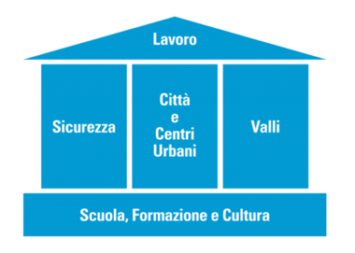

Posizione nel testo:
______________________________________________________________________________________

Proposta di emendamento:
______________________________________________________________________________________

______________________________________________________________________________________

______________________________________________________________________________________

Motivazione:
______________________________________________________________________________________

______________________________________________________________________________________

Nome e cognome: _______________________________________________________________________

Indirizzo e-mail: _________________________________________________________________________

Telefono: ______________________________________________________________________________
Delegata/o
Per conto della Sezione ____________________________________________________ del PLRT
Per conto dell’Associazione _________________________________________________ del PLRT

Luogo e data: ___________________________________________________________________________

Il formulario è da inoltrare al Segretario Andrea Nava (andrea@plrt.ch) entro e non oltre domenica 11 novembre 2018. Eventuali interventi in occasione del Congresso cantonale di domenica 18 novembre 2018, della durata massima di 60 secondi, sono da annunciare per iscritto indicando la trattanda e il tema al Segretario Andrea Nava (andrea@plrt.ch) entro e non oltre giovedì 15 novembre 2018.

